 **นิววิวทัวร์** ใบอนุญาต 51/00474

2/2 อาคารสุนทร ถนนแฮปปี้แลนด์ แขวงคลองจั่น เขตบางกะปิ กรุงเทพฯ 10240

โทร. 02-7333996, 02-7330683, 085-5154949 โทรสาร. 02-7333099

E-mail: [info@newviewtour.com](mailto:info@newviewtour.com) Website: [www.NewViewTour.com](http://www.newviewtour.com/)

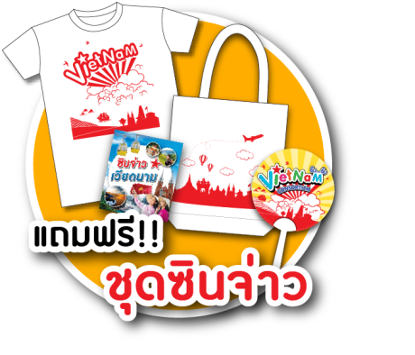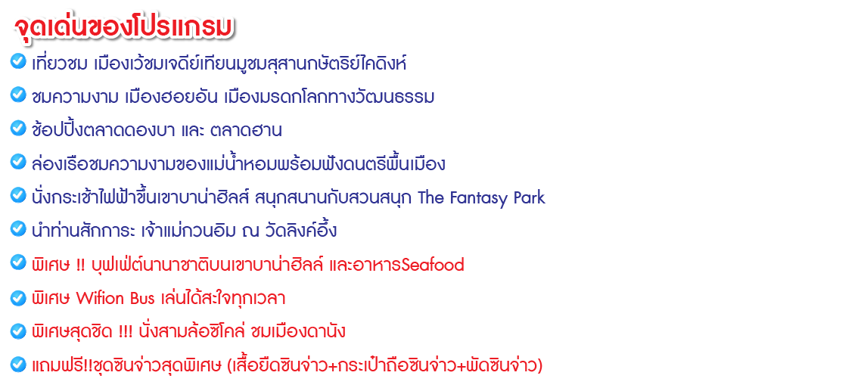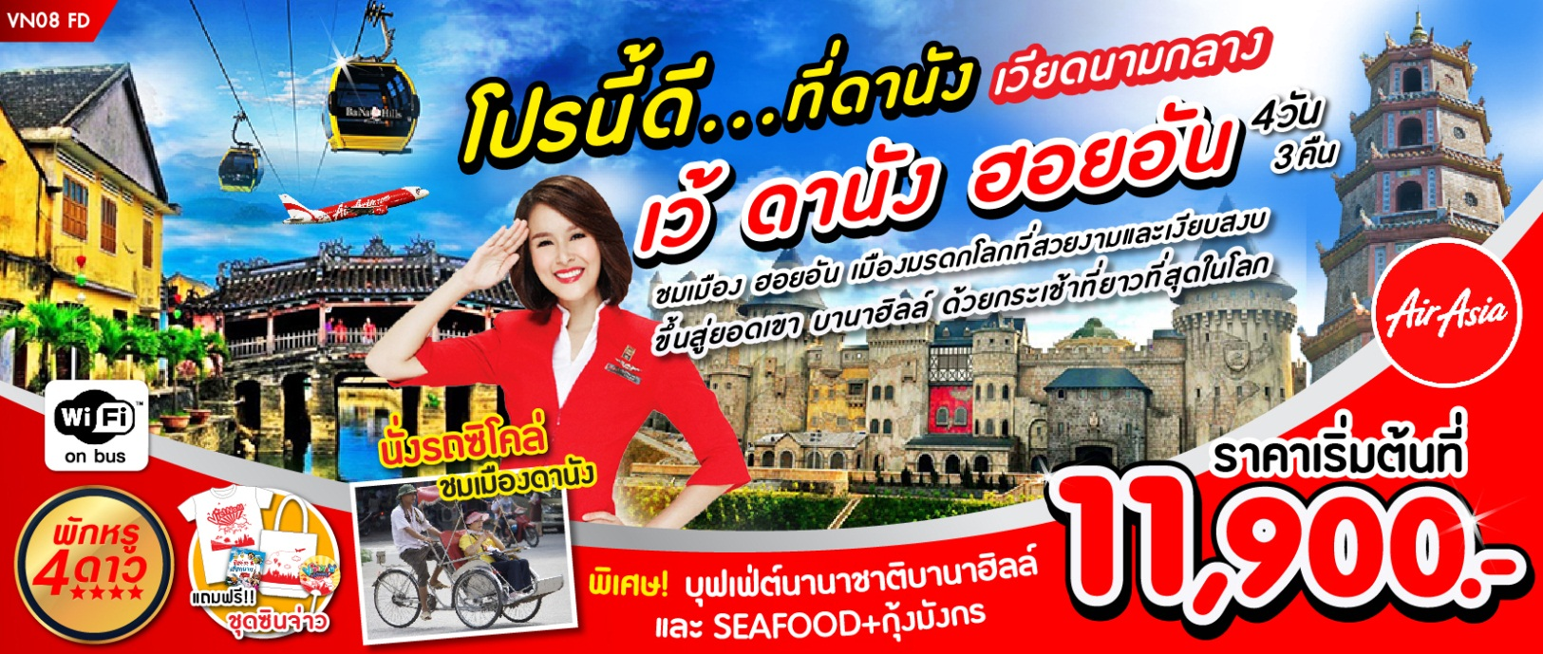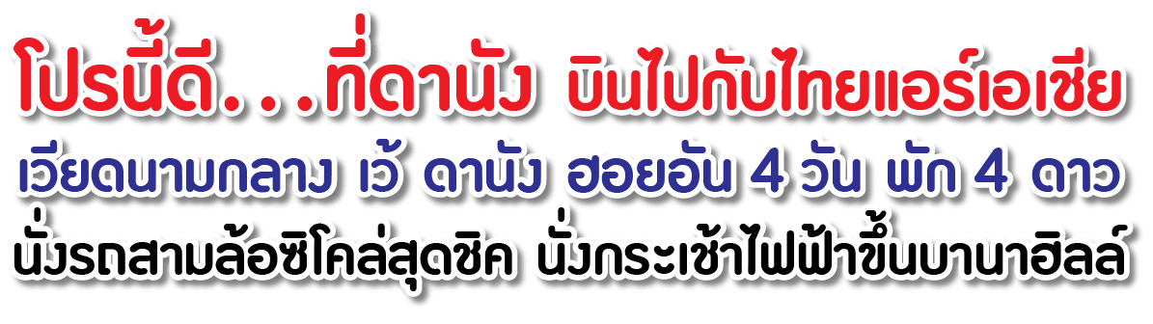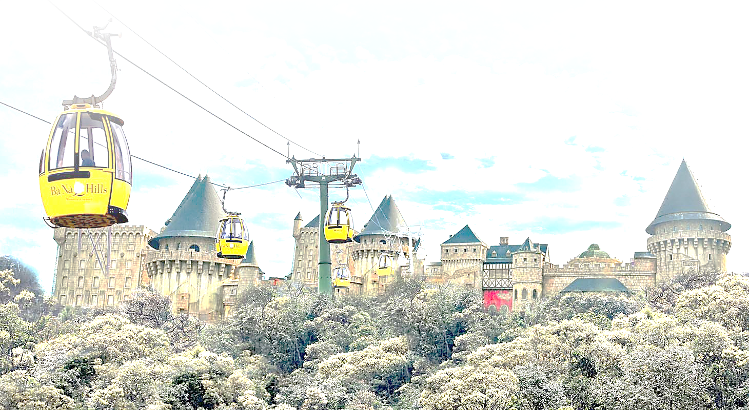

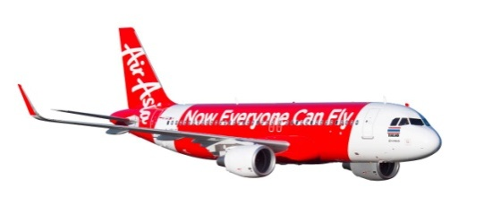**โปรแกรม 4 วัน 3 คืน : เดินทางโดยสายการบินไทยแอร์เอเชีย** **.**

**วันแรก กรุงเทพฯ-สนามบินดานัง-เว้-พระราชวังเว้-ตลาด Dong Ba-ลงเรือมังกรล่องแม่น้ำหอม**

**🍽 ( - /-/เย็น)**

**07.30 น. พร้อมกันที่ สนามบินดอนเมืองอาคาร 1 ขาออก ชั้น 2 ประตู 2 เคาท์เตอร์สายการบินไทยแอร์เอเชีย**

**Thai Air Asia (FD) โดยมีเจ้าหน้าที่อำนวยความสะดวกแก่ทุกท่าน**

**10.10 น. ออกเดินทางสู่ เมืองดานัง โดยเที่ยวบิน FD 636 ** มีบริการอาหารร้อนและเครื่องดื่มบนเครื่อง \*\***

**หมายเหตุ ในกรณีต้องการล็อกที่นั่งไปกลับค่าใช้จ่ายในการล็อกที่นั่งไปกลับ 200 บาท/ท่าน (ตั๋วเครื่องบินของคณะเป็นตั๋วกรุ๊ปแบบ Randomไม่สามารถล็อกที่นั่งได้ ซึ่งเป็นไปตามเงื่อนไขสายการบิน ในกรณีล็อกที่นั่ง กรุณาแจ้งเจ้าหน้าที่ ณ วันทำการจองทัวร์ค่ะ**

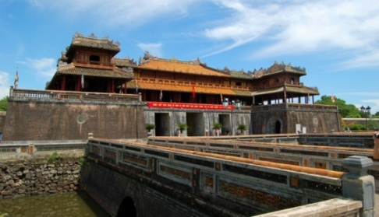**11.30 น. เดินทางถึง สนามบิน ดานัง ประเทศเวียดนาม** ผ่านพิธีการตรวจคนเข้าเมืองเป็นที่

เรียบร้อยแล้ว(เวลาท้องถิ่นที่เวียดนาม เท่ากับประเทศไทย) เมืองดานังเป็นเมืองแห่ง

หาดทรายขาว และ ภูเขาหินอ่อนเป็นเมืองท่าที่สำคัญและเป็นเมืองใหญ่อันดับ4 ของ

ประเทศเวียดนามเมืองนี้เจริญและเติบโต มาจากหมู่บ้านชาวประมงจนกลายเป็น

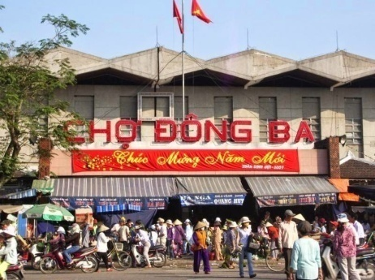เมืองท่าที่สำคัญ

จากนั้น เดินทางเข้าสู่ **เมืองเว้** เมืองที่มีความเจริญรุ่งเรืองในอดีต โบราณสถานอันงดงาม

และทรงคุณค่าวัฒนธรรมที่มีแบบฉบับของตนเอง เว้ จึงได้รับการยืนยันจาก องค์

การยูเนสโกประกาศขึ้นทะเบียนให้เป็นมรดกโลกทางวัฒนธรรมในปี พ.ศ. 2536 ให้

เป็นมรดกโลกWORLD HERITAGE 1 ใน 3 แห่งที่มีอยู่ในประเทศเวียดนามใช้

เวลาเดินทางประมาณ 2 ชั่วโมง นำท่านเยี่ยมชม**พระราชวังหลวงของกษัตริย์ราชวงศ์**

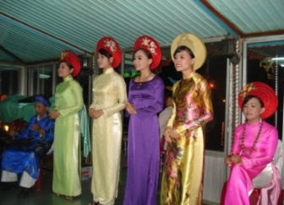**เหวียน** พระราชวังแห่งนี้สร้างขึ้นในปี พ.ศ. 2348ในสมัยยาลองเคยเป็นที่ประทับของ

พระมหากษัตริย์ราชวงศ์เหวียน13 พระองค์ พระราชวังแห่งนี้ตั้งอยู่ใจกลางเมือง เป็น

มรดกตกทอดอันยิ่งใหญ่และงดงามแห่งนี้ได้ถูกสร้างขึ้นตามแบบแผนความเชื่อของ

จีนจากนั้นอิสระช้อปปิ้งที่**ตลาด Dong Ba** เป็นตลาดใหญ่ ตั้งอยู่ริมฝั่งแม่น้ำหอม

รอบนอกจะเป็นสินค้าของที่ระลึกเป็นส่วนมาก ด้านในเป็นของใช้ ทั่วไป

**ค่ำ บริการอาหารเย็น ณ ภัตตาคาร**

**จากนำท่าน ลงเรือมังกรล่องแม่น้ำหอม พร้อมชมการแสดงและดนตรีพื้นเมือง**

**พักที่ Jasmine Hotel or Alba Hotel หรือเทียบเท่าระดับ 3 ดาว\*\***

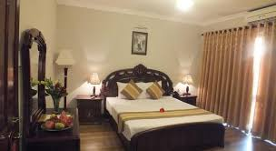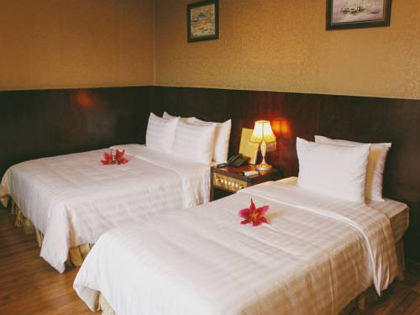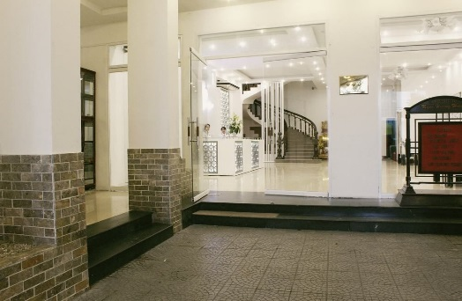

**วันที่สอง เจดีย์เทียนมู่-สุสานกษัตริย์ไคดิงห์-เมืองโบราณฮอยอัน–วัดฟุ๊กเกี๋ยน-บ้านโบราณ–สะพานญี่ปุ่น-ศาลกวนอู**

**🍽 (เช้า/กลางวัน/เย็น)**

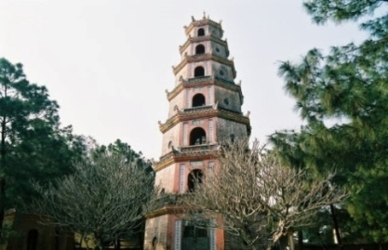**07.00 น. บริการอาหารเช้า ณ ห้องอาหารโรงแรม** หลังอาหาร **นำท่านชม เจดีย์เทียนมู่** ทรงเก๋งจีนแปดเหลี่ยมสูงลดหลั่นกัน 7 ชั้นซึ่งแต่ละชั้นแทนภพต่างๆ ของพระพุทธเจ้า ตั้งเด่นอยู่ริมฝั่งแม่น้ำหอม

**จากนั้น นำท่านชม สุสานกษัตริย์ไคดิงห์** สุสานแห่งนี้เป็นเพียงสุสานเดียวที่มีการผสมผสาน

ระหว่างสถาปัตยกรรมตะวันออกเข้ากับสถาปัตยกรรมตะวันตก  ทางเดินขึ้นสุสานได้รับ

การตกแต่งเป็นบันไดมังกรอันโอ่อ่า

**เที่ยง บริการอาหารกลางวัน ณ ภัตตาคาร เมนูอาหาร SEA FOOD**

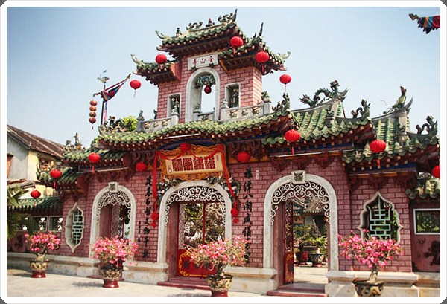**เดินทางสู่ “เมืองโบราณฮอยอัน”** เมืองฮอยอันนั้นอดีตเคยเป็นเมืองท่า การค้าที่สำคัญแห่งหนึ่งในเอเชียตะวันออกเฉียงใต้และเป็นศูนย์กลางของการ แลกเปลี่ยนวัฒนธรรมระหว่างตะวันตกกับตะวันออกองค์การยูเนสโกได้ประกาศให้ฮอยอันเป็นเมืองมรดกโลกทางวัฒนธรรมเนื่องจากเป็นสถานที่สำคัญทางประวัติศาสตร์ แม้ว่าจะผ่านการบูรณะขึ้นเรื่อยๆแต่ก็ยังคงรูปแบบของเมืองฮอยอันไว้ได้นำท่านเดินทางด้วยรถโค้ชปรับอากาศเดินทางเข้าสู่ตัวเมืองฮอยอัน

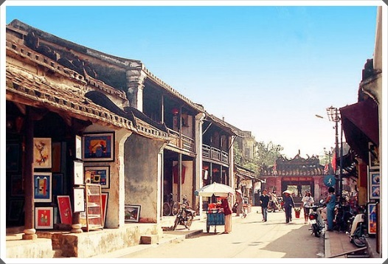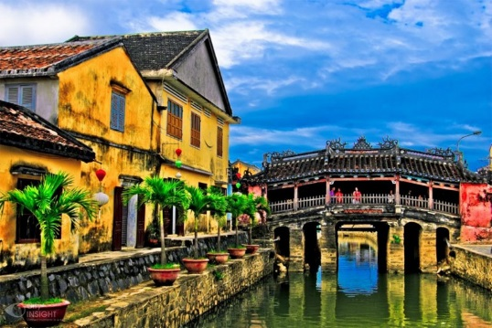

**จากนั้น นำท่านชมวัดฟุ๊กเกี๋ยน**เป็นสมาคมชาวจีนที่ใหญ่และเก่าแก่ที่สุดของเมืองฮอยอันใช้เป็นที่พบปะของคนหลายรุ่น    วัดนี้มีจุดเด่นอยู่ที่งานไม้แกะสลัก  ลวดลายสวยงามท่าน สามารถทำบุญต่ออายุโดยพิธีสมัยโบราณ คือ การนำธูปที่ขดเป็นก้นหอย มาจุดทิ้งไว้เพื่อ เป็นสิริมงคลแก่ท่าน  นำชม **Old House of Tan Skyบ้านโบราณ** ซึ่งเป็นชื่อเจ้าของบ้านเดิมชาวเวียดนามที่มีฐานะดี ชมบ้านไม้ที่เก่าแก่และสวยงามที่สุดของเมืองฮอยอัน สร้างมากว่า 200 ปี ปัจจุบันได้รับการอนุรักษ์ไว้เป็นอย่างดี และยังเป็นที่อยู่อาศัยของทายาทรุ่นที่เจ็ดของตระกูล การออกแบบตัวอาคารเป็นการผสมผสานระหว่างอิทธิพลทางสถาปัตยกรรมของจีน ญี่ปุ่น และเวียดนาม ด้านหน้าอาคารติดถนนเหวียนไทฮ็อกทำเป็นร้านบูติค ด้านหลังติดถนนอีกสายหนึ่งใกล้แม่น้ำทูโบนมีประตูออกไม้ สามารถชมวิวทิวทัศน์และเห็นเรือพายสัญจรไปมาในแม่น้ำทูโบนได้เป็นอย่างดีนำชม**สะพานญี่ปุ่น** ซึ่งสร้างโดยชุมชนชาวญี่ปุ่นเมื่อ 400 กว่าปีมาแล้ว กลางสะพานมีศาลเจ้าศักดิ์สิทธิ์  ที่สร้างขึ้นเพื่อสวดส่งวิญญาณมังกร ชาวญี่ปุ่นเชื่อว่ามี มังกรอยู่ใต้พิภพส่วนตัวอยู่ที่อินเดียและหางอยู่ที่ญี่ปุ่น ส่วนลำตัวอยู่ที่เวียดนาม เมื่อใดที่มังกรพลิกตัวจะเกิดน้ำท่วมหรือแผ่นดินไหว ชาวญี่ปุ่นจึงสร้างสะพานนี้โดยตอกเสาเข็มลงกลางลำตัวเพื่อกำจัดมันจะได้ไม่เกิดภัยพิบัติขึ้นอีก ชม **ศาลกวนอู** ซึ่งอยู่บนสะพาน ญี่ปุ่นและที่ฮอยอันชาวบ้านจะนำสินค้าต่าง ๆ ไว้ที่หน้าบ้าน เพื่อขายให้แก่นักท่องเที่ยวท่านสามารถซื้อของที่ระลึก เป็นของฝากกลับบ้านได้อีกด้วย เช่น กระเป๋าโคมไฟ เป็นต้น

**ค่ำ 🍽บริการอาหารเย็น ณ ภัตตาคาร**

**นำท่านเข้าสู่ที่พัก**โรงแรม PHO HOI RESORT Hotel หรือเทียบเท่าระดับ 3 ดาว\*\***

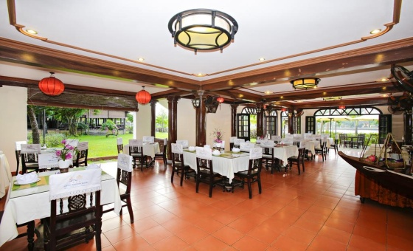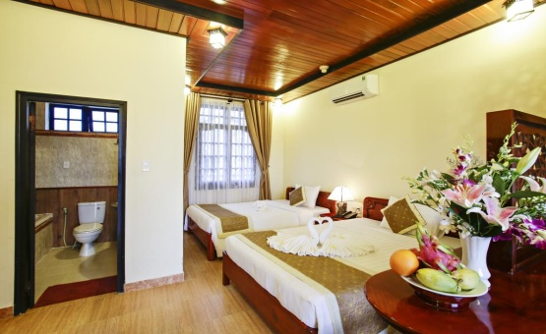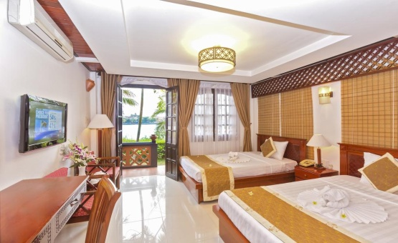

**วันที่สาม ฮอยอัน-บาน่าฮิลล์-ดานัง-วัดลินห์อึ๋ง-สะพานมังกร 🍽 (เช้า/กลางวัน/เย็น)**

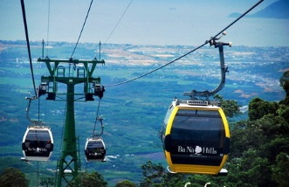**07.00 น. บริการอาหารเช้า ณ ห้องอาหารโรงแรม นำทุกท่านเดินทางสู่ บานาฮิลล์** ซึ่งอยู่ห่างจากเมืองฮอยอัน1 ขัวโมง

บานาฮิลล์เป็นที่ตากอากาศที่ดีที่สุดในเวียดนามกลางได้ค้นพบในสมัยที่ฝรั่งเศส

เข้ามาปกครองเวียดนามได้มีการสร้างถนนอ้อมขึ้นไปบนภูเขาสร้างที่พักโรงแรม

สิ่งอำนวยความสะดวกต่างๆเพื่อใช้เป็นสถานที่พักผ่อนในระหว่างการรบระหว่าง

ที่นั่งกระเช้าด้วยความเสียวพร้อมความสวยงามเราจะได้เห็นวิวธรรมชาติทั้ง

น้ำตก Toc Tien และลำธาร Suoi no (ในฝัน)

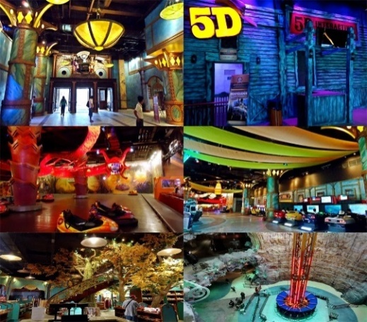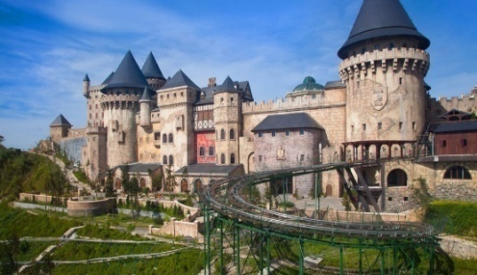**จากนั้น นั่งกระเช้าขึ้นสู่บานาฮิลล์ (Ba Na Hill)** กระเช้าแห่งบานาฮิลล์นี้ได้รับการบันทึกสถิติโลกโดยWorld Record ว่าเป็นกระเช้าไฟฟ้าที่ยาวที่สุดประเภทNon Stopโดยไม่หยุดแวะมีความยาวทั้งสิ้น 5,042 เมตรและเป็นกระเช้าที่สูงที่สุดที่ 1,294 เมตรนักท่องเที่ยวจะได้สัมผัสปุยเมฆหมอกและบางจุดมีเมฆลอยต่ำกว่ากระเช้าพร้อมอากาศบริสุทธิ์อันสดชื่นจนทำให้ท่านอาจลืมไปเสียด้วยซ้ำว่าที่นี่ไม่ใช่ยุโรปเพราะอากาศที่หนาวเย็นเฉลี่ยตลอดทั้งปีประมาณ 10 องศาเท่านั้นจุด

ที่สูงที่สุดของบานาฮิลล์มีความสูง 1,467 เมตรกับสภาพผืนป่าที่อุดมสมบูรณ์

**เที่ยง 🍽บริการอาหารกลางวัน แบบบุฟเฟ่ต์นานาชาติ ณ ภัตตาคารบาน่าฮิลล์**

บ่าย จุดที่สร้างความตื่นเต้นให้นักท่องเที่ยวมองดูอย่างอลังการที่ซึ่งเต็มไปด้วยเสน่ห์

แห่งตำนานและจินตนาการของการผจญภัยที่สวนสนุก The Fantasy Park

(รวมค่าเครื่องเล่นบนสวนสนุก ยกเว้น รถรางและบ้านผีสิงที่ไม่รวมให้ในรายการ)

ที่เป็นส่วนหนึ่งของบาน่าฮิลล์ท่านจะได้พบกับเครื่องเล่นในหลายรูปแบบเช่นท้า

ทายความมันส์ของหนัง 4D, ระทึกขวัญกับบ้านผีสิงและอื่นๆถ้าไดโนเสาร์เกมส์สนุกๆเครื่องเล่นเบาๆรถไฟเหาะแมงมุน

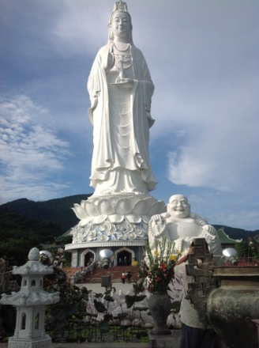เวียนหัวตลอดไปจนถึงระทึกขวัญสั่นประสาทอีกมากมายหรือช้อปปิ้งซื้อของที่ระลึกภายในสวน

สนุกอย่างจุใจและอีกมากมายที่รอท่านพิสูจน์ความมันส์กันอย่างเต็มที่ให้ท่านได้สนุกสนานต่อกับ

เครื่องเล่นนานาชนิดอย่างจุใจ

จากนั้น แวะสักการะ **วัดลินห์อึ๋ง** เป็นวัดที่ใหญ่ที่สุดของเมืองดานังภายในวิหารใหญ่ของวัดเป็นสถานที่

บูชาเจ้าแม่กวนอิมและเทพองค์ต่างๆตามความเชื่อของชาวบ้านแถบนี้นอกจากนี้ยังมีรูปปั้นปูน

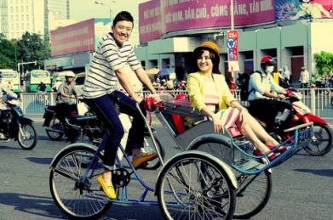ขาวเจ้าแม่กวนอิมซึ่งมีความสูงถึง 67 เมตรตั้งอยู่บนฐานดอกบัวกว้าง 35 เมตรยืนหัน

หลังให้ภูเขาและหันหน้าออกทะเลคอยปกป้องคุ้มครองชาวประมงที่ออกไปหาปลานอก

ชายฝั่งวัดแห่งนี้นอกจากเป็นสถานที่ศักดิ์สิทธิ์ที่ชาวบ้านมากราบไหว้บูชาและขอพรแล้วยัง

เป็นอีกหนึ่งสถานที่ท่องเที่ยวที่สวยงามเป็นอีกนึ่งจุดชมวิวที่สวยงามชองเมือง ดานัง

**พิเศษ!!นำท่านนั่งรถสามล้อซิโคล่ (Cyclo) ชมเมืองดานัง ซึ่งเป็นจุดเด่นและเอกลักษณ์ของเวียดนาม**

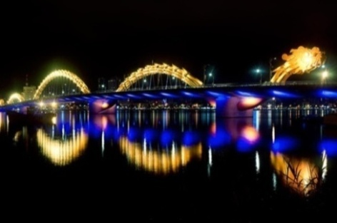 **จากนั้น นำท่าน ชมสะพานมังกร Dragon Bridge**อีกหนึ่งที่[เที่ยวดานัง](https://www.wonderfulpackage.com/article/v/257/)แห่งใหม่ สะพานมังกร

ไฟสัญลักษณ์ความสำเร็จแห่งใหม่ของเวียดนาม ที่มีความยาว 666 เมตร ความกว้าง

เท่าถนน 6 เลนส์ เชื่อมต่อสองฟากฝั่งของแม่น้ำฮัน ประเทศเวียดนามสะพานมังกร

ถูกสร้างขึ้นเพื่อเป็นแหล่งท่องเที่ยวดานัง เป็นสัญลักษณ์ของการฟื้นคืนประเทศ และ

เป็นการฟื้นฟูเศรษฐกิจของประเทศ โดยได้เปิดใช้งานตั้งแต่ปี 2013ด้วยสถาปัตยกรรม

ที่บวกกับเทคโนโลยีสมัยใหม่ที่ได้รับแรงบันดาลใจจากตำนานของเวียดนามเมื่อกว่าหนึ่งพันปีมาแล้ว

**ค่ำ บริการอาหารเย็นที่ห้องอาหาร ณ ภัตตาคาร**

**นำท่านเข้าสู่ที่พัก**โรงแรม New Boutique Hotel Danang หรือเทียบเท่าระดับ 4 ดาว\*\***

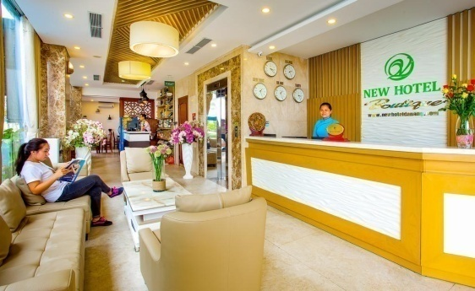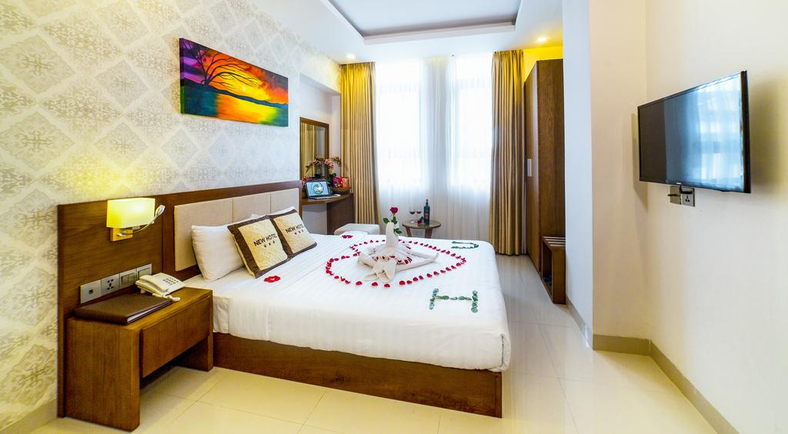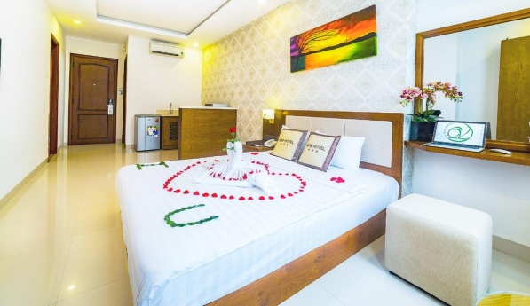

**วันที่สี่ ดานัง-ช้อปปิ้งตลาดฮาน-กรุงเทพฯ 🍽 (เช้า/-/-)**

**07.00 น. บริการอาหารเช้า ณ ห้องอาหารโรงแรม**

จากนั้น นำท่านเดินเที่ยวและช้อปปิ้งใน **ตลาดฮาน** ซึ่งก็มีสินค้าหลากหลายชนิด เช่นผ้า เหล้า บุหรี่ และของกินต่างๆ เป็นตลาดสดและขายสินค้าพื้นเมืองของเมืองดานัง

ได้เวลาสมควร นำท่านเดินทางสู่สนามบินดานัง

12.00 น. ออกเดินทางกลับกรุงเทพฯ **โดยสายการบินไทยแอร์เอเชีย เที่ยวบินที่ FD637**

**\*\* มีบริการอาหารร้อนและเครื่องดื่มบนเครื่อง \*\***

13.20 น. เดินทางถึงกรุงเทพฯ โดยสวัสดิภาพพร้อมความประทับใจมิรู้ลืม

**........................................................................................**

**อัตราค่าบริการและเงื่อนไขรายการท่องเที่ยว**

|  |  |  |  |  |  |  |
| --- | --- | --- | --- | --- | --- | --- |
| **ตารางวันเดินทางราคาทัวร์เวียดนามกลาง เว้ ดานัง ฮอยอัน 4 วัน 3 คืน บิน FD** | | | | | | |
| **เริ่มเดินทาง** | **กลับจากเดินทาง** | **จำนวน** | **ผู้ใหญ่** | **เด็กมีเตียง** | **เด็กไม่มีเตียง** | **พักเดี่ยว** |
| **4 ส.ค.60** | **7 ส.ค.60** | **24** | **11,900** | **11,900** | **10,900** | **3,000** |
| **18 ส.ค.60** | **21 ส.ค.60** | **24** | **11,900** | **11,900** | **10,900** | **3,000** |
| **25 ส.ค.60** | **28 ส.ค.60** | **24** | **11,900** | **11,900** | **10,900** | **3,000** |
| **1 ก.ย.60** | **4 ก.ย.60** | **24** | **11,900** | **11,900** | **10,900** | **3,000** |
| **8 ก.ย.60** | **11 ก.ย.60** | **24** | **11,900** | **11,900** | **10,900** | **3,000** |
| **15 ก.ย.60** | **18 ก.ย.60** | **24** | **11,900** | **11,900** | **10,900** | **3,000** |
| **22 ก.ย.60** | **25 ก.ย.60** | **24** | **11,900** | **11,900** | **10,900** | **3,000** |
| **29 ก.ย.60** | **2 ต.ค.60** | **24** | **11,900** | **11,900** | **10,900** | **3,000** |
| **4 ต.ค.60** | **7 ต.ค.60** | **24** | **11,900** | **11,900** | **10,900** | **3,000** |
| **20 ต.ค.60** | **23 ต.ค.60** | **24** | **15,900** | **15,900** | **14,900** | **3,000** |
| **27 ต.ค.60** | **30 ต.ค.60** | **24** | **11,900** | **11,900** | **10,900** | **3,000** |
| **2 พ.ย.60** | **5 พ.ย.60** | **24** | **11,900** | **11,900** | **10,900** | **3,000** |
| **10 พ.ย.60** | **13 พ.ย.60** | **24** | **11,900** | **11,900** | **10,900** | **3,000** |
| **17 พ.ย.60** | **20 พ.ย.60** | **24** | **11,900** | **11,900** | **10,900** | **3,000** |
| **24 พ.ย.60** | **27 พ.ย.60** | **24** | **11,900** | **11,900** | **10,900** | **3,000** |
| **2 ธ.ค.60** | **5 ธ.ค.60** | **24** | **15,900** | **15,900** | **14,900** | **3,000** |
| **8 ธ.ค.60** | **11 ธ.ค.60** | **24** | **15,900** | **15,900** | **14,900** | **3,000** |
| **15 ธ.ค.60** | **18 ธ.ค.60** | **24** | **11,900** | **11,900** | **10,900** | **3,000** |
| **22 ธ.ค.60** | **25 ธ.ค.60** | **24** | **14,900** | **14,900** | **13,900** | **3,000** |
| **29 ธ.ค.60** | **1 ม.ค.61** | **24** | **15,900** | **15,900** | **14,900** | **3,000** |
| **30 ธ.ค.60** | **2 ม.ค.61** | **24** | **17,900** | **17,900** | **16,900** | **3,000** |
| **31 ธ.ค.60** | **3 ม.ค.61** | **24** | **14,900** | **14,900** | **13,900** | **3,000** |

**อัตราค่าบริการรวม**

* **ตั๋วเครื่องบินชั้นทัศนาจรไป - กลับพร้อมกรุ๊ป อยู่ต่อต้องเสียค่าเปลี่ยนแปลงตั๋ว**
* **ที่พักโรงแรมตามรายการ 3 คืน (กรณีมาไม่ครบคู่และไม่ต้องการเพิ่มเงินพักห้องเดี่ยว)**
* **อาหารตามรายการระบุ(สงวนสิทธิในการสลับมื้อหรือเปลี่ยนแปลงเมนูอาหารตามสถานการณ์)**
* **ค่าเข้าชมสถานที่ตามรายการระบุ**
* **ค่ารถโค้ชรับ-ส่งสถานที่ท่องเที่ยวตามรายการระบุ**
* **ค่าไกด์ท้องถิ่นและหัวหน้าทัวร์นำเที่ยวตามรายการ**
* **ประกันอุบัติเหตุวงเงิน1,000,000 บาท (เป็นไปเงื่อนไขตามกรมธรรม์)**
* **ภาษีน้ำมันและภาษีตั๋วทุกชนิด(สงวนสิทธิเก็บเพิ่มหากสายการบินปรับขึ้นก่อนวันเดินทาง)**
* **ค่าระวางน้ำหนักกระเป๋าไม่เกิน 20 กก.ต่อ 1 ใบ**

**อัตราค่าบริการไม่รวม**

* **ภาษีหัก ณ ที่จ่าย 3%และภาษีมูลค่าเพิ่ม 7%**
* **ค่าทำหนังสือเดินทางไทย และค่าธรรมเนียมสำหรับผู้ถือพาสปอร์ตต่างชาติ**
* **ค่าใช้จ่ายส่วนตัว อาทิ อาหารและเครื่องดื่มที่สั่งเพิ่มพิเศษ,โทรศัพท์-โทรสาร,อินเตอร์เน็ต,มินิบาร์,ซักรีดที่ไม่ได้ระบุไว้ในรายการ**
* **ค่าใช้จ่ายอันเกิดจากความล่าช้าของสายการบิน,อุบัติภัยทางธรรมชาติ,การประท้วง,การจลาจล,การนัดหยุดงาน,การถูกปฏิเสธไม่ให้ออกและเข้าเมืองจากเจ้าหน้าที่ตรวจคนเข้าเมืองและเจ้าหน้าที่กรมแรงงานทั้งที่เมืองไทยและต่างประเทศซึ่งอยู่นอกเหนือความควบคุมของบริษัทฯ**
* **ค่าทิปไกด์ท้องถิ่น,คนขับรถผู้ช่วยคนขับรถ ในอัตรา 600 บาท/ทริปการเดิน/ท่าน (บังคับตามระเบียบธรรมเนียมของประเทศค่ะ)**
* **ค่าทิปหัวหน้าทัวร์ตามสินน้ำใจของทุกท่านค่ะ(ไม่รวมในทิปไกด์ท้องถิ่นและคนขับรถนะคะแต่ไม่บังคับทิปค่ะ)**

**เงื่อนไขการสำรองที่นั่ง**

**1.กรุณาจองทัวร์ล่วงหน้า ก่อนการเดินทาง พร้อมชำระมัดจำ 5,000 บาทส่วนที่เหลือชำระทันทีก่อนการเดินทางไม่น้อย**

**กว่า15 วัน มิฉะนั้นถือว่าท่านยกเลิกการเดินทางโดยอัตโนมัติ(ช่วงเทศกาลกรุณาชำระก่อนเดินทาง 21 วัน)**

**2.กรณียกเลิก 2.1 ยกเลิกการเดินทางก่อนการเดินทาง 30 วัน บริษัทฯจะคืนเงินค่ามัดจำให้ทั้งหมด**

**ยกเว้นในกรณีวันหยุดเทศกาล,วันหยุดนักขัตฤกษ์ ทางบริษัทฯขอสงวนสิทธิ์การคืนเงินมัดจำโดยไม่มีเงื่อนไขใดๆทั้งสิ้น**

**2.2 ยกเลิกการเดินทาง 15-30 วัน ก่อนการเดินทาง หักค่าทัวร์ 50%และริบเงินมัดจำทั้งหมด**

**2.3 ยกเลิกภายใน 14 วัน ก่อนการเดินทาง บริษัทฯขอสงวนสิทธิ์การคืนเงินค่าทัวร์ทั้งหมดไม่ว่ากรณีใดๆทั้งสิ้น**

**3. กรณีเจ็บป่วย จนไม่สามารถเดินทางได้ ซึ่งจะต้องมีใบรับรองแพทย์จากโรงพยาบาลรับรอง บริษัทฯจะทำการเลื่อนการ**

**เดินทางของท่านไปยังคณะต่อไปแต่ทั้งนี้ท่านจะต้องเสียค่าใช้จ่ายที่ไม่สามารถยกเลิกหรือเลื่อนการเดินทางได้ตามความเป็นจริง ในกรณีเจ็บป่วยกะทันหันก่อนล่วงหน้าเพียง 7 วันทำการ ทางบริษัทฯขอสงวนสิทธิ์ในการคืนเงินทุกกรณี**

**4.บริษัทฯขอสงวนสิทธิ์ในการเก็บค่าใช้จ่ายทั้งหมดกรณีท่านยกเลิกการเดินทางและมีผลทำให้คณะเดินทางไม่ครบตาม**

**จำนวนที่บริษัทฯกำหนดไว้(15 ท่านขึ้นไป)เนื่องจากเกิดความเสียหายต่อทางบริษัทฯและผู้เดินทางอื่นที่เดินทางในคณะ**

**เดียวกัน บริษัทต้องนำไปชำระค่าเสียหายต่างๆที่เกิดจากการยกเลิกของท่าน**

**6. คณะผู้เดินทางจำนวน 10 ท่านขึ้นไปจึงออกเดินทางในกรณีที่มีผู้เดินทางไม่ถึง 10 ท่านไม่มีหัวหน้าทัวร์ไทยร่วมเดินทางไปด้วยโดยทางบริษัทฯจะแจ้งให้ท่านทราบล่วงหน้า 7 วันก่อนการเดินทาง**

**รายละเอียดเพิ่มเติม**

**- บริษัทฯมีสิทธิ์ในการเปลี่ยนแปลงโปรแกรมทัวร์ในกรณีที่เกิดเหตุสุดวิสัยจนไม่อาจแก้ไขได้**

**- เที่ยวบิน , ราคาและรายการท่องเที่ยว สามารถเปลี่ยนแปลงได้ตามความเหมาะสมโดยคำนึงถึงผลประโยชน์ของผู้เดินทางเป็นสำคัญ**

**- หนังสือเดินทางต้องมีอายุการใช้งานเหลือไม่น้อยกว่า 6 เดือน และบริษัทฯรับเฉพาะผู้มีจุดประสงค์เดินทางเพื่อท่องเที่ยวเท่านั้น (หนังสือเดินทางต้องมีอายุเหลือใช้งานไม่น้อยกว่า 6 เดือน บริษัทฯไม่รับผิดชอบหากอายุเหลือไม่ถึงและไม่สามารถเดินทางได้ )**

**- ทางบริษัทฯจะไม่รับผิดชอบใดๆทั้งสิ้น หากเกิดความล่าช้าของสายการบิน,การประท้วง,การนัดหยุดงาน,การก่อจลาจล หรือกรณีท่านถูกปฎิเสธการเข้าหรือออกเมืองจากเจ้าหน้าที่ตรวจคนเข้าเมือง หรือ เจ้าหน้าที่กรมแรงงานทั้งจากไทยและต่างประเทศซึ่งอยู่นอกเหนือความรับผิดชอบของบริษัทฯหรือเหตุภัยพิบัติทางธรรมชาติ(ซึ่งลูกค้าจะต้องยอมรับในเงื่อนไขนี้ในกรณีที่เกิดเหตุสุดวิสัย ซึ่งอาจจะปรับเปลี่ยนโปรแกรมตามความเหมาะสม)**

**- ทางบริษัทฯจะไม่รับผิดชอบใดๆทั้งสิ้น หากผู้เดินทางประสบเหตุสภาวะฉุกเฉินจากโรคประจำตัว ซึ่งไม่ได้เกิดจากอุบัติเหตุในรายการท่องเที่ยว(ซึ่งลูกค้าจะต้องยอมรับในเงื่อนไขนี้ในกรณีที่เกิดเหตุสุดวิสัย ซึ่งอยู่นอกเหนือความรับผิดชอบของบริษัททัวร์)**

**- ทางบริษัทฯจะไม่รับผิดชอบใดๆทั้งสิ้น หากท่านใช้บริการของทางบริษัทฯไม่ครบ อาทิ ไม่เที่ยวบางรายการ,ไม่ทานอาหารบางมื้อ,เพราะค่าใช้จ่ายทุกอย่างทางบริษัทฯได้ชำระค่าใช้จ่ายให้ตัวแทนต่างประเทศแบบเหมาจ่ายขาด ก่อนเดินทางเรียบร้อยแล้วเป็นการชำระเหมาขาด**

**- ทางบริษัทฯจะไม่รับผิดชอบใดๆทั้งสิ้น หากเกิดสิ่งของสูญหายจากการโจรกรรมและหรือเกิดอุบัติเหตุที่เกิดจากความประมาทของนักท่องเที่ยวเองหรือในกรณีที่กระเป๋าเกิดสูญหายหรือชำรุดจากสายการบิน**

**- กรณีที่การตรวจคนเข้าเมืองทั้งที่กรุงเทพฯและในต่างประเทศปฎิเสธมิให้เดินทางออกหรือเข้าประเทศที่ระบุไว้ในรายการเดินทาง บริษัทฯขอสงวนสิทธิ์ที่จะไม่คืนค่าบริการไม่ว่ากรณีใดๆทั้งสิ้น**

**- ตั๋วเครื่องบินเป็นตั๋วราคาพิเศษ กรณีที่ท่านไม่เดินทางพร้อมคณะไม่สามารถนำมาเลื่อนวันหรือคืนเงินและไม่สามารถเปลี่ยนชื่อได้**

**- เมื่อท่านตกลงชำระเงินไม่ว่าทั้งหมดหรือบางส่วนผ่านตัวแทนของบริษัทฯหรือชำระโดยตรงกับทางบริษัทฯ ทางบริษัทฯจะถือว่าท่านได้ยอมรับในเงื่อนไขข้อตกลงต่างๆที่ได้ระบุไว้ข้างต้นนี้แล้วทั้งหมด**

**- กรุ๊ปที่เดินทางช่วงวันหยุดหรือเทศกาลที่ต้องการันตีมัดจำกับสายการบินหรือผ่านตัวแทนในประเทศหรือต่างประเทศ รวมถึงเที่ยวบินพิเศษ เช่น Charter Flight , Extra Flightจะไม่มีการคืนเงินมัดจำหรือค่าทัวร์ทั้งหมด**

**\*\* ก่อนตัดสินใจจองทัวร์ควรอ่านเงื่อนไขการเดินทางอย่างถ่องแท้แล้วจึงมัดจำเพื่อประโยชน์ของท่านเอง\*\***